«Что у осени в корзинке?»
(сценарий спортивного развлечения для старшей группы)
Цель:развивать двигательную активность детей старшего дошкольного возраста
через реализацию всех образовательных направлений и областей;привить детям
любовь к физическому воспитанию, двигательно-игровой деятельности.

Задачи:
1 . Совершенствование освоенных ранее двигательных навыков: упражнений в равновесии, прыжках, различных видах ходьбы, бега, лазанья, подлезания.
2 . Развивать разные группы мышц, выносливость, гибкость, ловкость, поддерживать уверенность в себе, самостоятельность.
3 . Коррекционно-оздоровительные: профилактика нарушения осанки, плоскостопия, улучшение дееспособности дыхательной системы.
4. Развивать фантазию детей средствами музыкальных произведений
5. Развивать эмоциональную отзывчивость, чувство товарищества в совместной игровой деятельности со сверстниками.
6. Приобщать к здоровому образу жизни.

Оборудование:рюкзаки по количеству детей, деревянные кубики, две доски с зацепами, кружки из фанеры (кочки), тоннель для пролезания, листья, корзины, 2 метлы, эмблемы для команд.

Ход мероприятия
(Вводная часть)
(Вход детей под музыку «Вместе весело шагать»)
(Построение в шеренгу)
Инструктор:
- В шеренгу становись!
- Равняйсь! Смирно! Вольно!
- Ребята отгадайте загадку:
Утром мы во двор идем
Листья сыплются дождем
Под ногами шелестят
И летят, летят, летят….
В какое время года это бывает? (ответ детей)

Инструктор: верно, осенью. И сегодня я предлагаю вам, отправится в поход в осенний лес.
Но прежде чем отправиться в путешествие отгадайте еще одну загадку:
Он — «носитель» рюкзака,
В туристическом походе,
Посидеть у костерка
Очень любит на природе.
Хворост, прошлогодний лист
Бросит в свой костёр … (турист)
Инструктор: Да, это туристы, они сильные и выносливые носят на себе большие рюкзаки, когда отправляются в поход. Вы хотите стать такими же, как они?
(Да).
- Тогда не будем терять время, оденем рюкзаки, и проверим их на прочность.

(ОРУ с рюкзачками)

- И.П.: о.с., руки на лямках рюкзака. Ходьба на месте с рюкзачками
- И.П.: о.с., руки на поясе.
– поворот туловища в левую сторону;
– поворот в туловища правую сторону;
3 И.П. В медленном темпе по 3 раза в каждую сторону. В быстром темпе по 3
раза в каждую сторону.
4. И.П. ноги на ширине ступни, руки на поясе, пружинистые наклоны вперед,
5. И.П. ноги слегка расставлены. Поднять правую ногу, хлопнуть под коленом,
Поднять левую ногу, хлопнуть под коленом;
6. И.П.: о.с., руки вдоль туловища.присесть, вынести руки вперед, Постепенно ускоряя темп.
7. И.П. о.с, руки на поясе. Прыжки на месте.

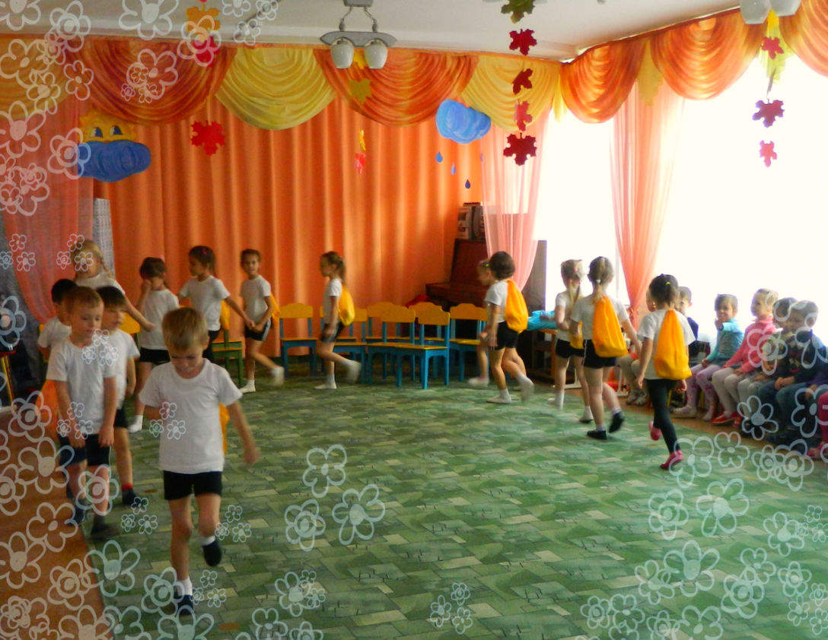

Инструктор: Молодцы ребята!
Носом глубоко вздохнем, ртом мы шумно выдохнем,
Так подышим мы немного, и отправимся в дорогу.
На право!
(Ходьба обычная, в колонну по одному)
Посмотрите, на нашем пути появилась преграда, большие камни мешают нам идти. Перешагиваем через них.
( Ходьба с высоким подниманием колен.)
Ребята, нам надо быть осторожными, ведь мы не знаемэту дорогу. Вдруг здесь живут какие-нибудь дикари-людоеды илизвери-хищники. Поэтому, чтобы нас никто не заметил, мы пойдем на корточках», опускаемся ниже!
(Ходьба на корточках)

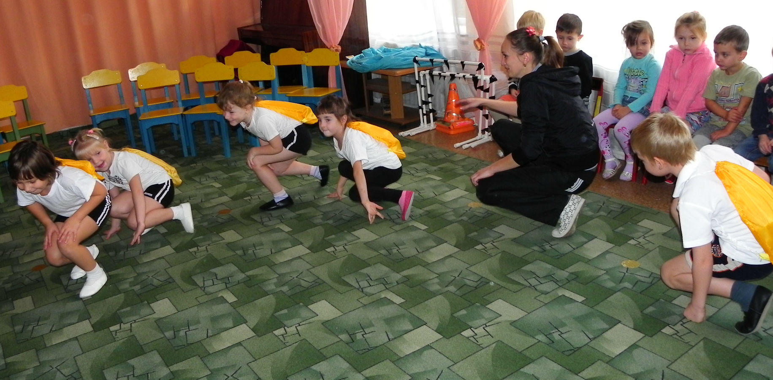
Чтобы в реку перейти, нужно по бревну пройти.
(Ходьба по скамейке)
Вот болото на пути надо нам его пройти
(Прыжки с кочки на кочку)
Ребята посмотрите, впереди большие кусты, на которых растут колючки. Нужно аккуратно подлезть под ними, чтобы не пораниться.
(Подлезание под дугой на четвереньках)
Дети на пути высокая гора, поднимаемся и сбегаем с нее
(Бег с ускорением)
В небе появилась птица – ну ка посмотри,
Крыльев плавный взмах ее – попробуй, повтори.
(Дыхательная гимнастика)

Молодцы, вот мы почти пришли, осталось только проползти через эту пещеру.Скорее ребята!
(Ползание в тоннеле)
(По залу рассыпаются листья)
Инструктор:
Посмотрите ребята, мы попали на красивую осеннюю, лесную поляну! Я предлагаю вам разделиться на две команды, чтобы поиграть повеселиться и продолжить дальше наше путешествие! Скажите, каких вы знаете лесных зверей(и покажите) (ответы детей).
Ребята давайте разделимся на две команды ежиков и белочек, и немного поиграем на этой поляне!
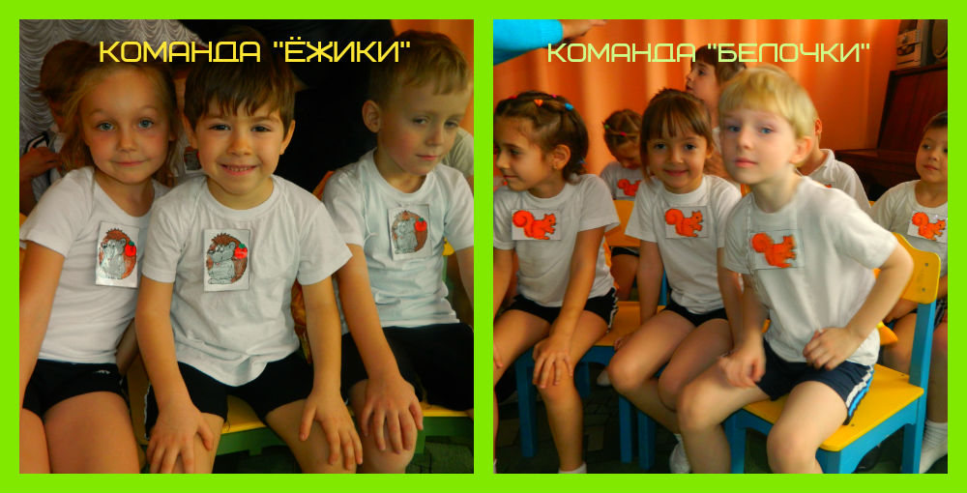
(делятся на команды, садятся на стулья)
(Звучит музыка входят Баба-Яга и Кощей)
Кощей: Так, так, так! Это что еще за чудо-юдо появилось не откуда! Вы наверное ребята - спортсмены дошколята!
Баба-Яга: Что ты, что ты, что ты! Какие это спортсмены! Ты посмотри на них какие они худые, вялые усталые!
Инструктор: Бабушка, ты не права наши ребята сильные ловкие смелые!
Б.Я.: Какая я тебе бабушка, я девушка в самом рассвете сил!
Кощей: и я в рассвете(гремит костями)
Б.Я.: Но уж если ребята и правда, такие смелые пусть попробуют победить нашу команду!
Инструктор: И как же называется ваша команда?
Кощей: (кричит) Огурцы!!!
Б. Я.: Сам ты огурец солёный! Мы будем – ХИТРЕЦЫ! И если ваши ребята победят нас, то получат подарки.
Инструктор: Ну что ребята вы согласны померится силами !
(ответ детей)
Инструктор: Мы готовы!
Баба-Яга: Для начала приберитесь здесь немного, чтобы легче вам была дорога!
(Уборка листьев)
Кощей: А теперь проверим насколько сильные ваши ребята! Смогут ли они перетянуть канат.
(Основная часть)
(Перетягивание каната)
(Сначала первая команда, потом вторая)
Б.Я.: (Кощею) надо было тебе больше каши есть ……
Кощей! (кричит) Да я!
Б.Я.: (замахивается метлой на Кощея)
Кощей: молчу, молчу (каясь)
Б.Я.: Ладно с этим заданием вы справились хорошо
Инструктор: Посмотрите, проказники Б.Я. и Кощей решили над вами подшутить, и развесели на дереве грибы!

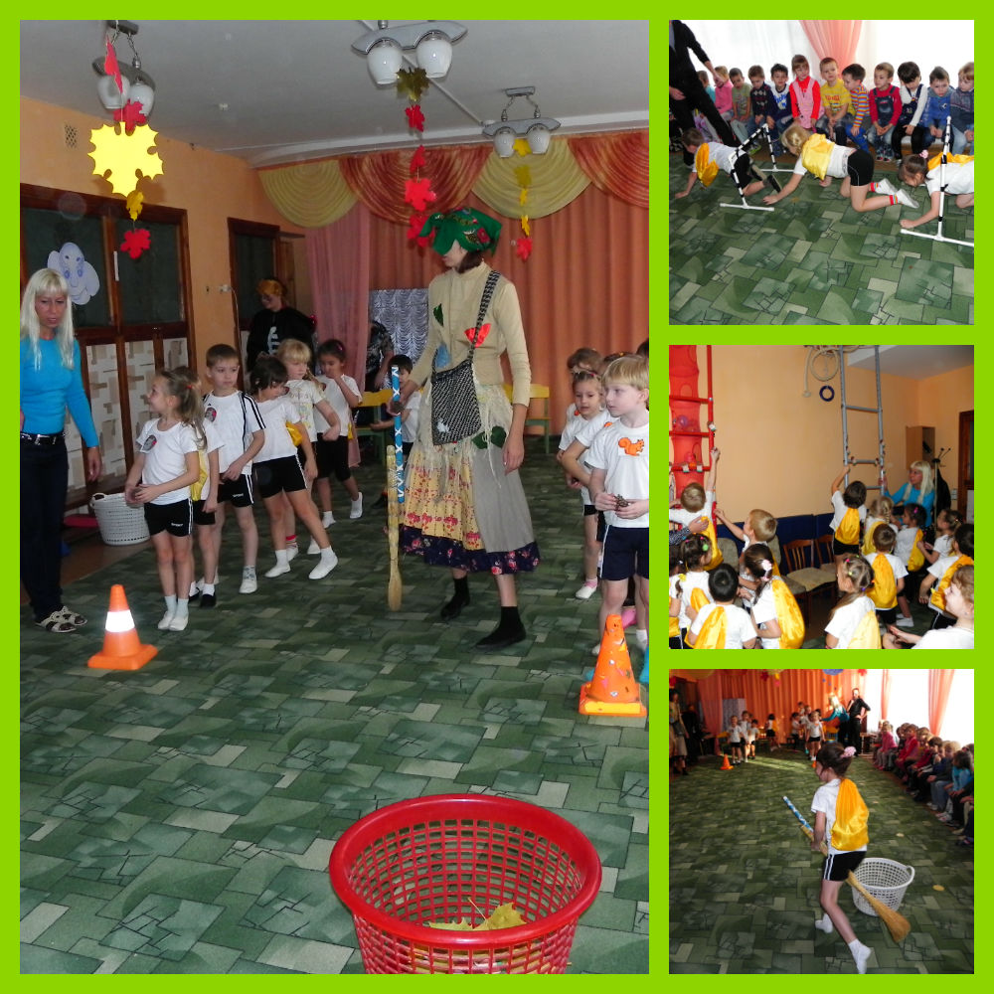
Кощей: (Объясняют правила игры)
(показывают, падают)
(Сорви грибы с лестницы)
(Лазание по гимнастической лестнице)

Кощей: Вот бабка, говорил я тебе нечего с ними связываться!
Б.Я.: (Замахивается)
Кощей: молчу, молчу…..
Б.Я.: Вот со следующим заданием они точно не справятся! Вот вам шишки, вот ведро, попади скорей в него!
(Кидание шишек в корзину)
(Метание)
(Дети садятся на стулья)
(Кощей берет метлу Б.Я. и катается)

Б.Я.:Ты почто без спросу опять на моей метелочке катаешься? Вот я тебе!!!!
(бегает за Кощеем)
Инструктор:Баба Яга, где наши подарки?
Б.Я.: Не спеши ягодка, вот пусть твои ребятки попробуют на моей метелочке полетать, (тихо, подарков она захотела ишь какая)
(Бегают с метлой)
Кощей: (громко) все бабка отдавай детям подарки!!!!! Устал я, одолели они нас!
Б.Я.: Да я тебе!
Кощей: (замахивается)
Б.Я.: молчу, молчу…(делает руками как в сказке уфырь..муфирьцуфирь)
(сверху опускается коробка с подарками, отдает инструктору)
Б.Я.: Так и быть, забирайте подарочки! Ребята и в самом деле сильные смелые и ловкие! Только на прощание давайте станцуем веселый танец «Лавата»
(дети танцуют)

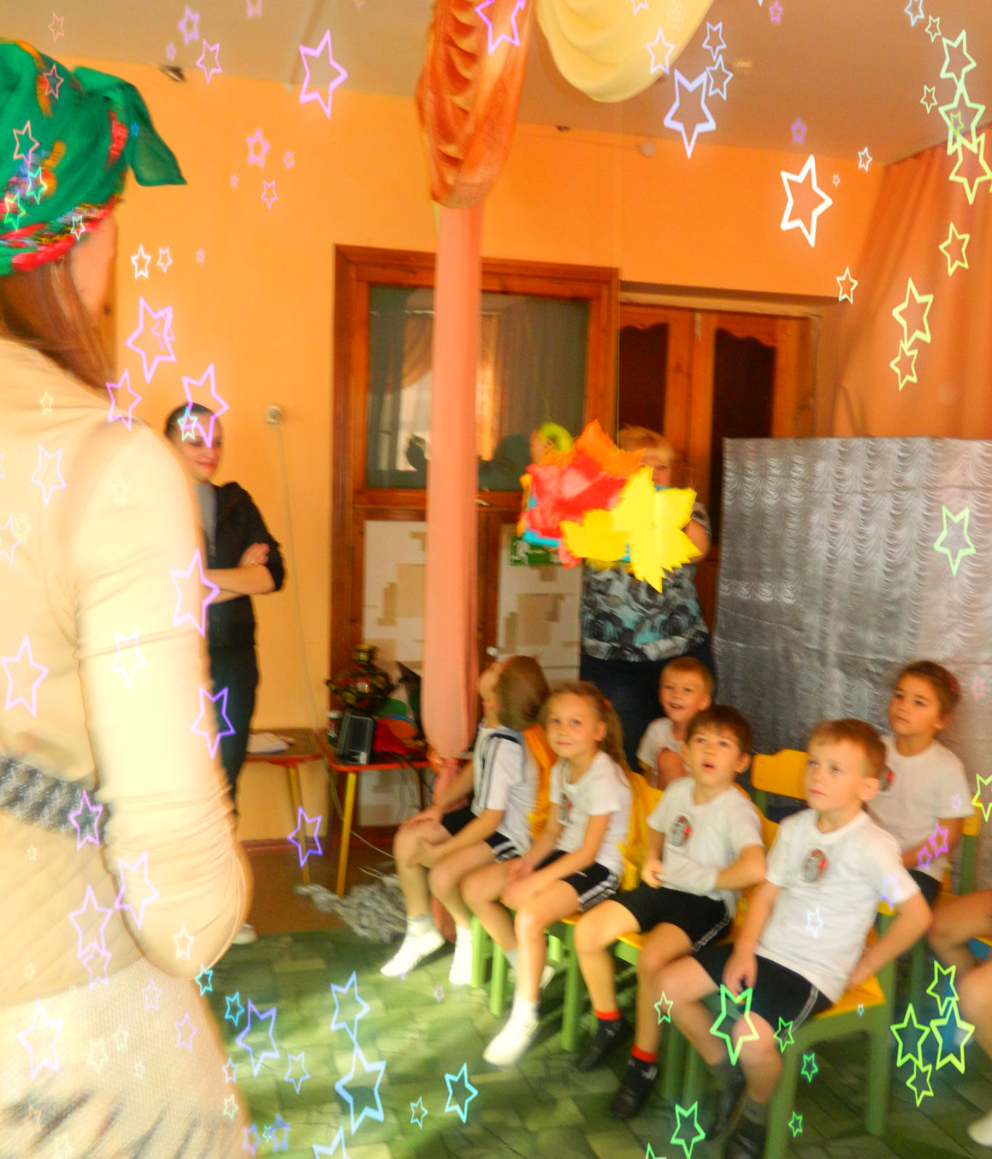
Кощей: А я помогу вам быстрее попасть обратно в детский сад с помощью этих волшебных пузырей! Нужно набрать побольше воздуха и долго дуть! Но, а нам пора!
Вместе: До свидание друзья!!!
(Дети дуют, герои убегают)

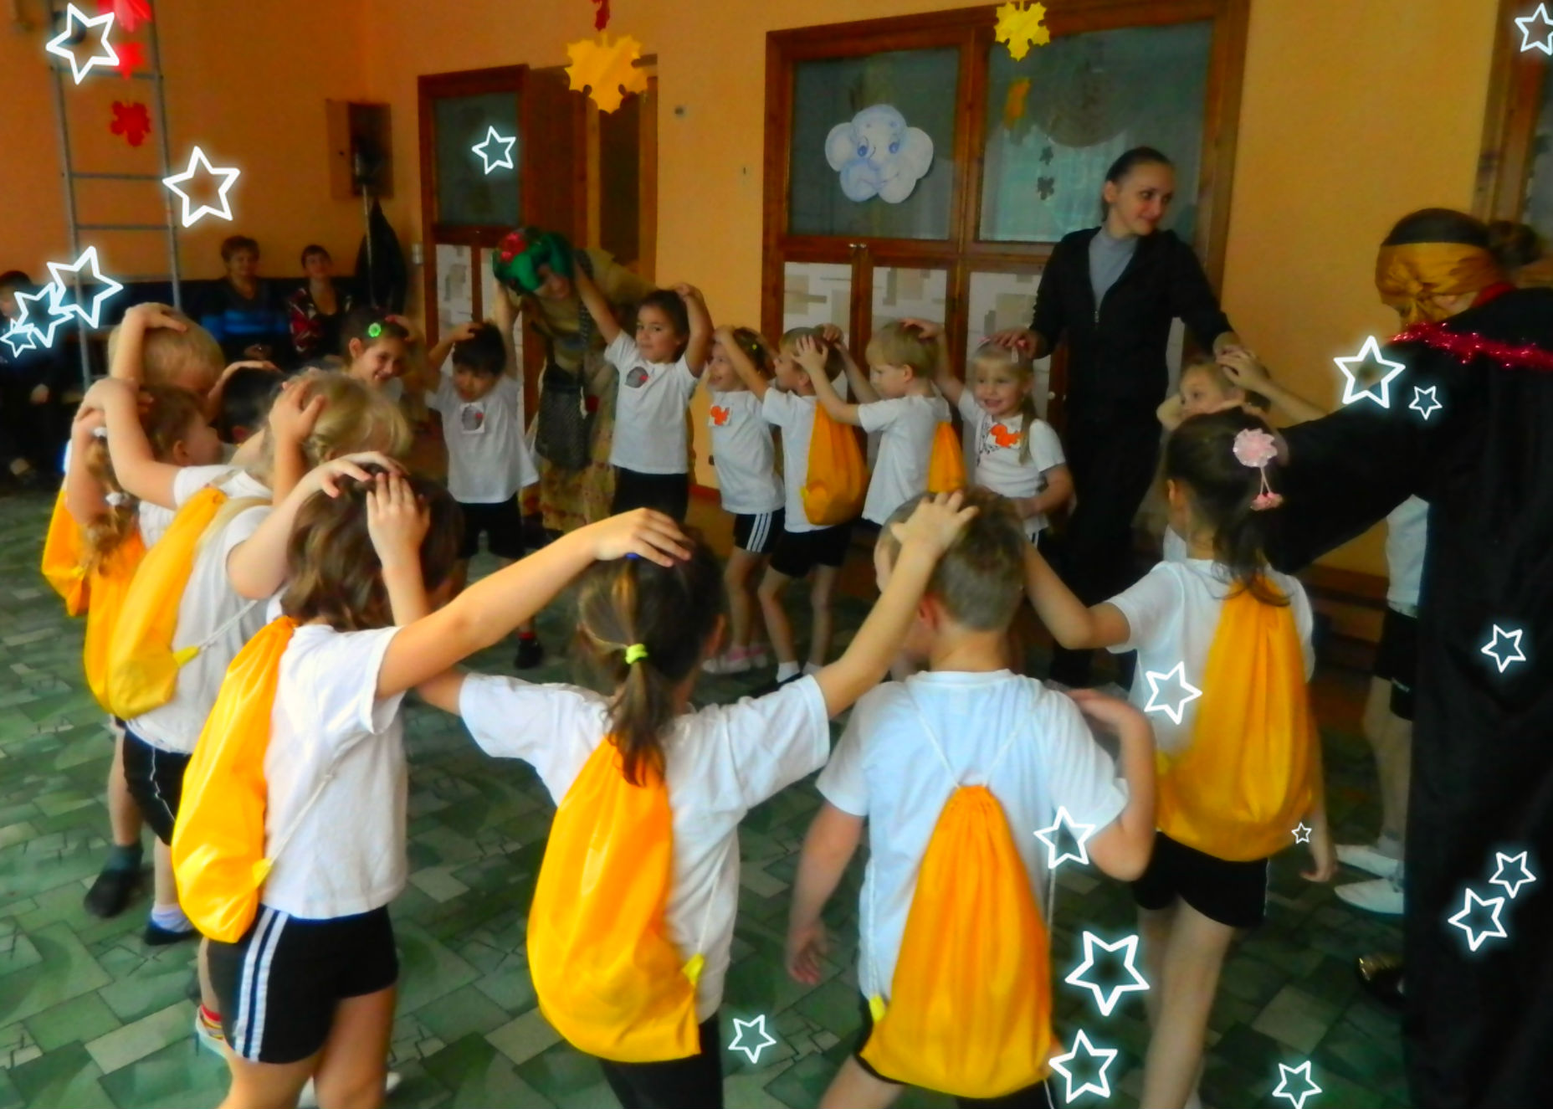
Инструктор:Вот и закончилось наше путешествие. Вам оно понравилось?
(ответы детей)
Мне тоже! Вы все молодцы справились со всеми заданиями!
(одеваются медали)

